 | Wie viele Geldstücke kannst du konstruieren? | Lerntheke
Dein Klappspiegel steht vor dir und schließt einen Winkel von 60° ein. Schiebe deine Münze soweit es geht zur Mitte hin.
Bestimme die Anzahl der Münzen im Geldkranz mittels einer Konstruktion. Du kannst dazu die Hilfekarten nutzen.
- Nutze die Hilfekarten nur, wenn du nicht weiter kommst.
- Nimm dir die erste Hilfekarte und lies deren Rückseite!
- Denke darüber nach und öffne dann erst diese Hilfekarte!
- Lies die Innenseite der Hilfekarte und rede mit deinem Partner darüber!
- Versucht nun gemeinsam die Aufgabe zu lösen.
- Wenn du weitere Hilfe benötigst, verfahre ebenso mit der zweiten Karte! Usw.

Geldkranz  Hilfekarte 1 | Überlege dir genau, welches Grundprinzip hinter diesem Versuch steckt und denke an dessen Anwendung in der Mathematik.
Nutze die Spiegelung zur Konstruktion.

Die Spiegelachse stellt von oben gesehen den ebenen Spiegel dar.

In der Mathematik benötigt man zur Spiegelung eines Kreises nur den Mittelpunkt.

Geldkranz  Hilfekarte 2 | Denke daran, dass die Münze soweit es geht bis zur Mitte hin geschoben wird.  Spiegle die Münze gleichzeitig an beiden ebenen Spiegeln.  Konstruiere beide Spiegelbilder.
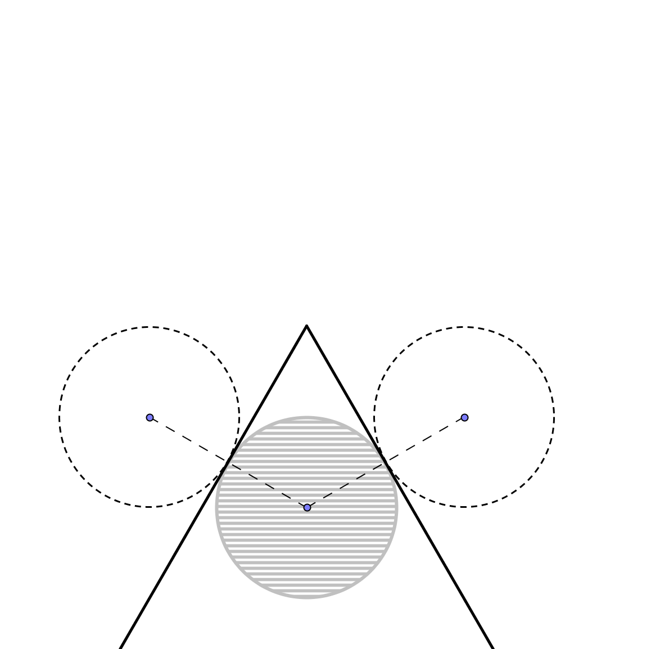
Geldkranz  Hilfekarte 3 | Spiegle jeden der beiden Spiegel im jeweils anderen.
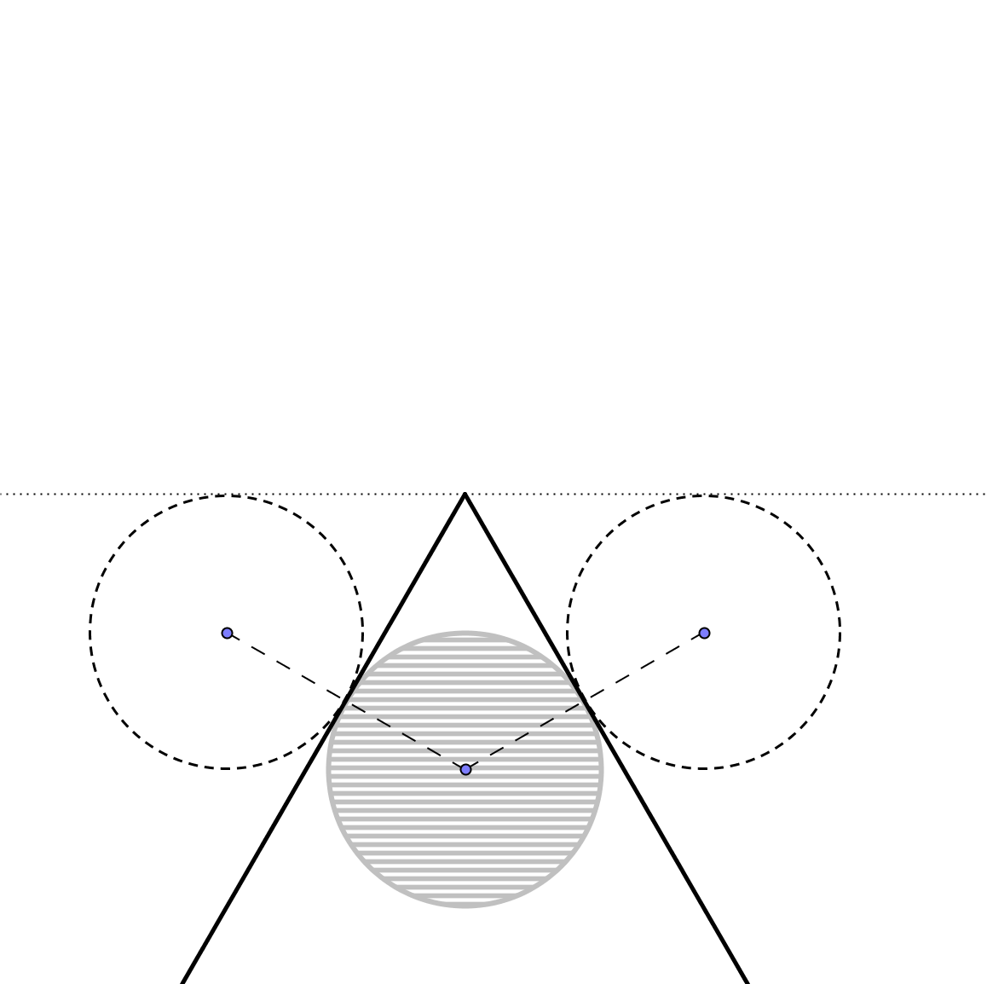

Geldkranz  Hilfekarte 4 | Spiegle nun die Spiegelbilder der Münzen an den virtuellen Spiegeln…
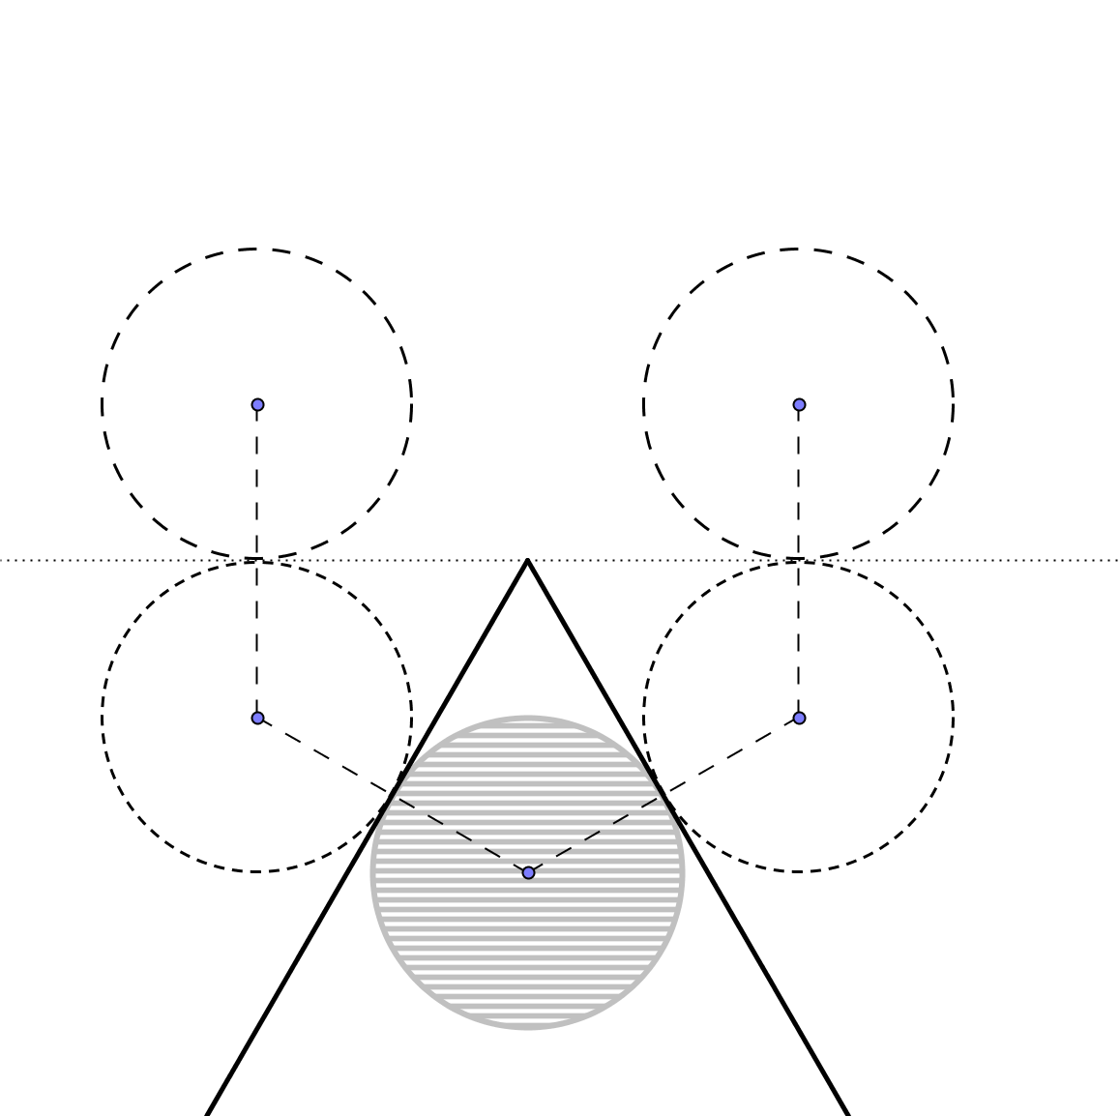 | 